Электродвигатель погружной
ВД22-92В5

ТЕХНИЧЕСКОЕ ОПИСАНИЕ И
Инструкция по эксплуатации

КПМС.521671.002ИЭ

УТВЕРЖДАЮ
Директор ИТЦ АО РИТЭК
__________________В.И. Павленко
«____» ___________________2001 г.

Электродвигатель погружной
ВД22-92В5

ТЕХНИЧЕСКОЕ ОПИСАНИЕ И
Инструкция по эксплуатации

КПМС.521671.002ИЭ

Главный конструктор
ИТЦ АО РИТЭК
_______________В.И. Сагаловский
«____» __________________2001 г.

2001 г.
СОДЕРЖАНИЕ

1. ВВЕДЕНИЕ 3
2. НАЗНАЧЕНИЕ 3
3. ОСНОВНЫЕ ТЕХНИЧЕСКИЕ ДАННЫЕ 3
4. УСТРОЙСТВО ЭЛЕКТРОДВИГАТЕЛЯ 4
5. ТЕХНОЛОГИЯ ОБСЛУЖИВАНИЯ 8
6. ПРАВИЛА ХРАНЕНИЯ 8
7. ТРАНСПОРТИРОВАНИЕ 8

ВВЕДЕНИЕ
Техническое описание и инструкция по эксплуатации (ИЭ) предназначены для правильной эксплуатации электродвигателя ВД22-92В5 и поддержания его в постоянной готовности к работе.
В ИЭ излагаются назначение, основные технические данные, конструкция электродвигателя, а также правила обслуживания его в эксплуатации и сведения о хранении и транспортировании.

НАЗНАЧЕНИЕ
Электродвигатель ВД22-92В5 предназначен для привода погружного насоса, откачивающего пластовую жидкость из нефтяных скважин. Работает только в комплекте со станцией управления СУПН-ВД и входит в состав комплектного регулируемого привода погружных электроцентробежных насосов КП ЭЦН-ВД.
Предохранение внутренней полости электродвигателя от попадания пластовой жидкости и компенсация температурных изменений объема масла и его расхода осуществляется гидрозащитой типа Г42 или другими типами, применяемыми в асинхронных погружных двигателях типа ПЭД.

ОСНОВНЫЕ ТЕХНИЧЕСКИЕ ДАННЫЕ
 | Номинальное напряжение питания 3-х фазного переменного тока линейное (фазное) с частотой 150 Гц, В | - 800 (462)
 | Номинальная частота вращения выходного вала, об/мин | - 3000
 | Диапазон изменения частоты вращения, об/мин | - 500…3500
 | Номинальная мощность на выходном валу, кВт, не менее | - 22
 | Номинальный потребляемый ток, А, не более | - 20
 | КПД электродвигателя при номинальной мощности на валу и при номинальной частоте вращения, не менее | - 0,9
 | Cosϕ электродвигателя, не менее | - 0,95
 | Режим работы | - продолжительный
 | Направление вращения выходного вала (если смотреть со стороны выходного вала) | по часовой стрелке
 | Масса электродвигателя, кг, не более | - 170
 | Габариты электродвигателя:
 | продольный (длина), мм | - не более 3180
 | наружный диаметр корпуса, мм | - не более 92

УСТРОЙСТВО ЭЛЕКТРОДВИГАТЕЛЯ
По конструкции электродвигатель ВД22-92В5 (рис.1.) унифицирован с погружным асинхронным электродвигателем типа ПЭД. Электродвигатель содержит статор 2, ротор 4, верхнюю головку 1 и нижнюю головку 3.
Отличительная особенность статора заключается в шестиполюсной статорной обмотке, которая выполняется стандартным обмоточным проводом ППИУ. Отличие ротора состоит в использовании магнитотвердых материалов, обеспечивающих создание магнитного потока электродвигателя.
Габаритные и присоединительные размеры электродвигателя представлены на рис.1., а токоввода – на рис.2.
Электрическая принципиальная схема электродвигателя представлена на рис.3.

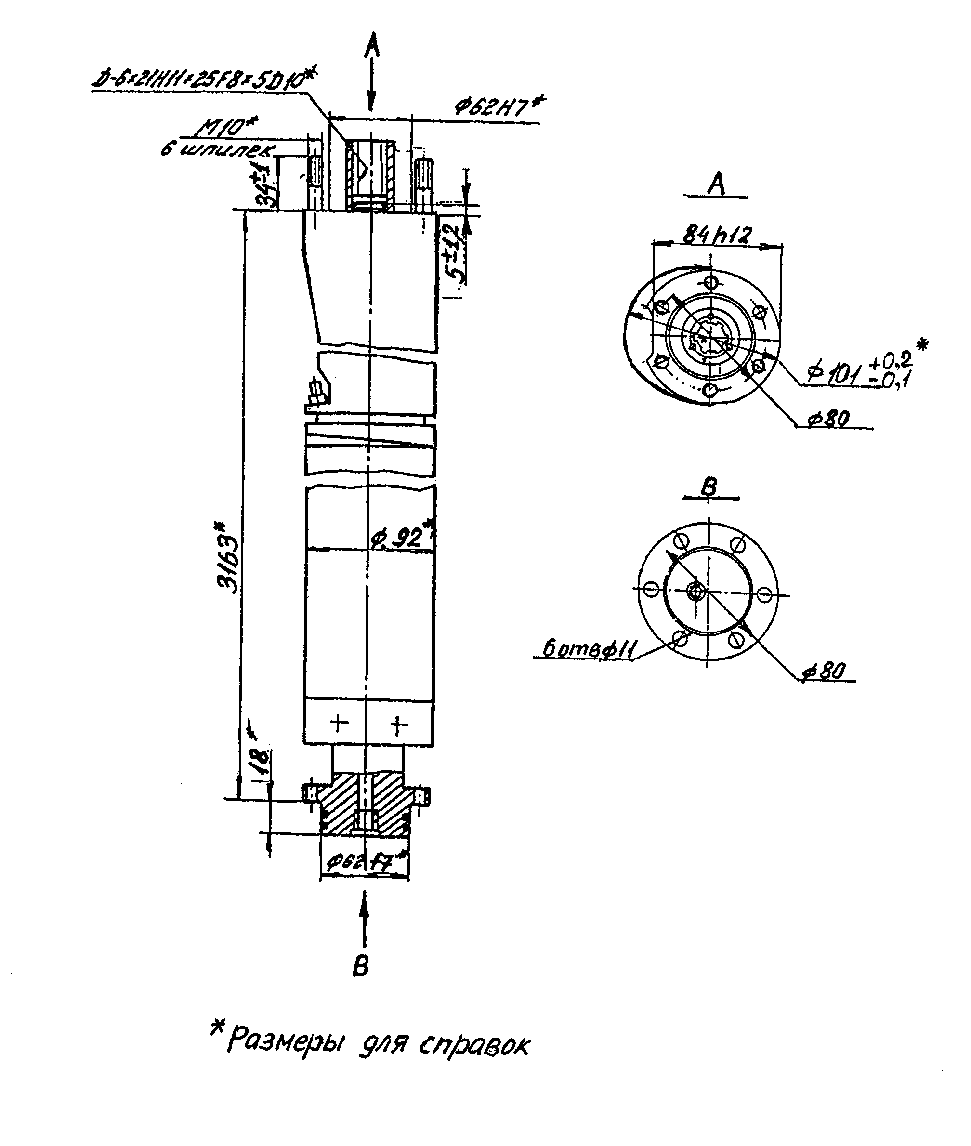
Рис.1. Габаритные и присоединительные размеры электродвигателя
(1 – верхняя головка, 2 – статор, 3 – нижняя головка, 4 – ротор.)
1
4

3
2

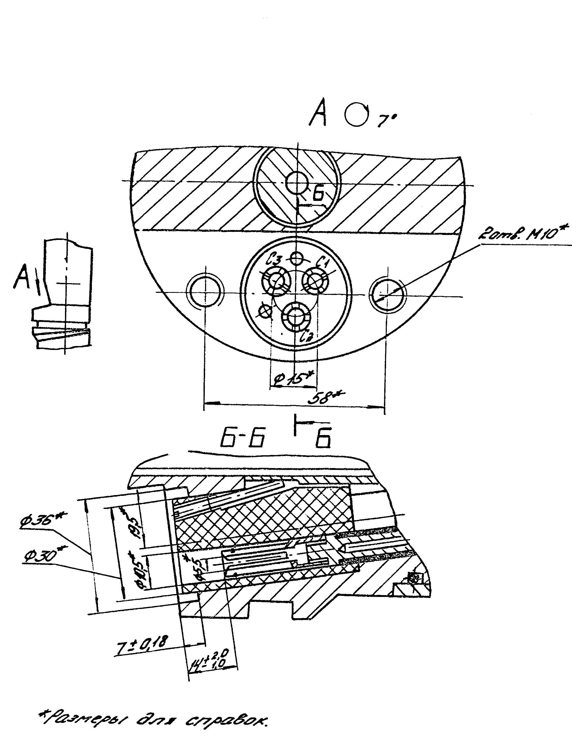
Рис.2. Токоввод погружного электродвигателя
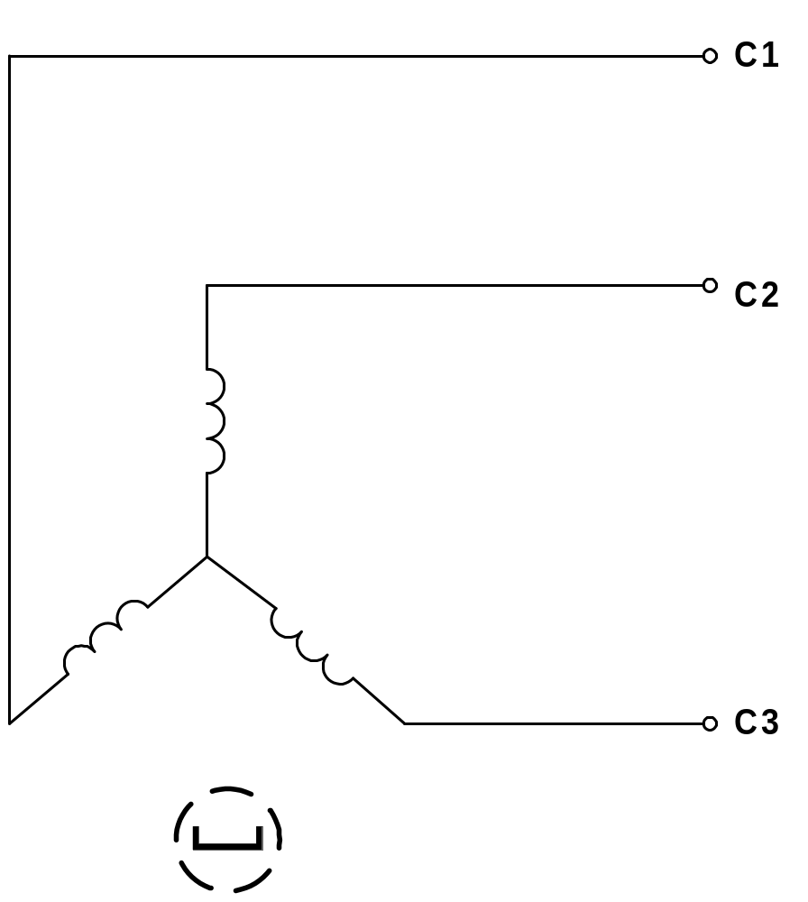

Рис.3. Схема электрическая принципиальная электродвигателя ВД22-92В5

ТЕХНОЛОГИЯ ОБСЛУЖИВАНИЯ
Электродвигатели относятся к изделиям вида 1, ремонтируемым, необслуживаемым, невосстанавливаемым, контролируемым перед применением – по ГОСТ27003-90.
Эксплуатация электродвигателя осуществляется по техническому состоянию.
- Наработка на отказ - не менее 22000 ч.
- Ресурс до капитального ремонта - не менее 25000 ч.
- Срок службы, лет - не менее 5,5 лет.

ПРАВИЛА ХРАНЕНИЯ

Электродвигатели допускают хранение в неотапливаемых помещениях на горизонтальных стеллажах.
Допустимая температура окружающей среды от +50 °С до -60 °С с относительной влажностью до 95 %. Проникновение в помещение паров и газов, вызывающих коррозию, недопустимо.

ТРАНСПОРТИРОВАНИЕ

Электродвигатели могут транспортироваться любым видом транспорта без ограничения расстояния, скорости и высоты.
Транспортировочное положение - горизонтальное, на ровной поверхности.
При выполнении такелажных работ строповку электродвигателей производить в двух местах на расстоянии 1/4 общей длины от торцев электродвигателей.

ЛИСТ РЕГИСТРАЦИИ ИЗМЕНЕНИЙ

Номера страниц |  |  |  | Всего | № | Подпись
Изменен-  ных | Заменен-  ных | Новых | Аннули-рованных | страниц в документе | документа

